**使用微信开发者工具**

**对微信小程序工程文件进行调试**

**1.下载微信开发者工具**

在以下网址下载：[https://developers.weixin.qq.com/miniprogram/dev/devtools/download.html](https://developers.weixin.qq.com/miniprogram/dev/devtools/download.html" \o "https://developers.weixin.qq.com/miniprogram/dev/devtools/download.html)

选择稳定版中的Windows 64下载安装即可

**2.在开发者工具中添加项目**

运行开发者工具并扫码登录后，进入开发者工具主页。由于我们已提交工程文件，因此选择“导入”：

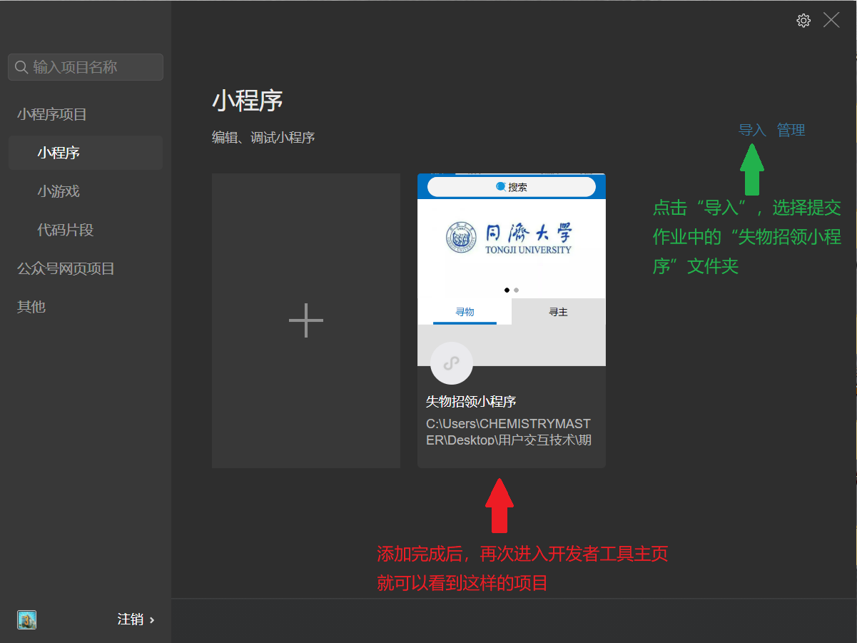

选择文件夹后，进入信息填写页面：

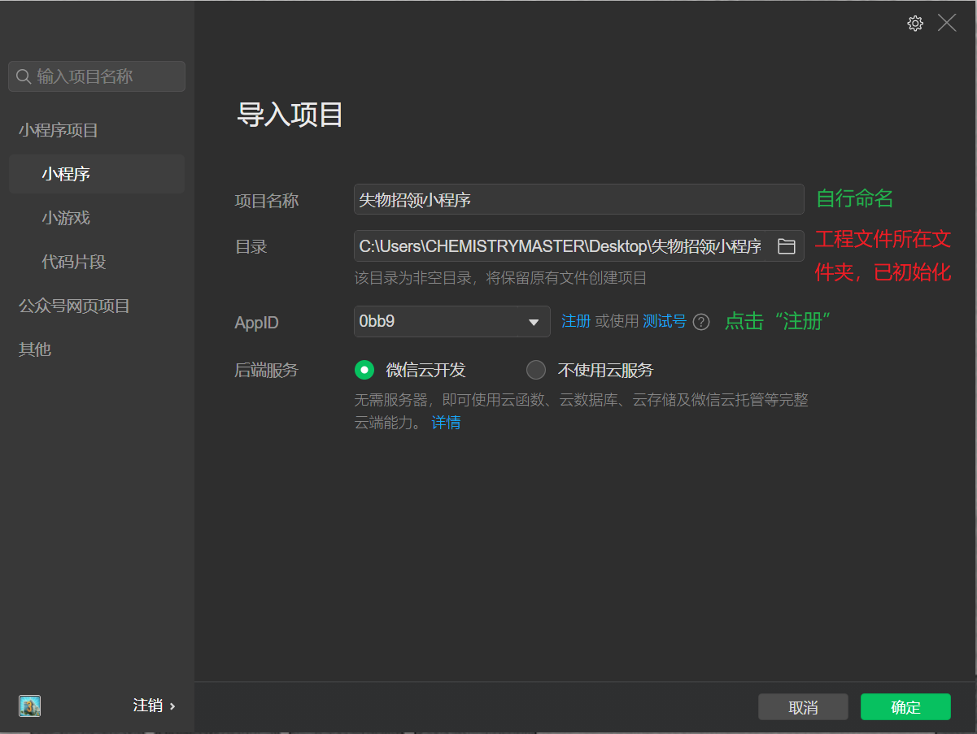

点击“注册”后跳转到注册用的网页：

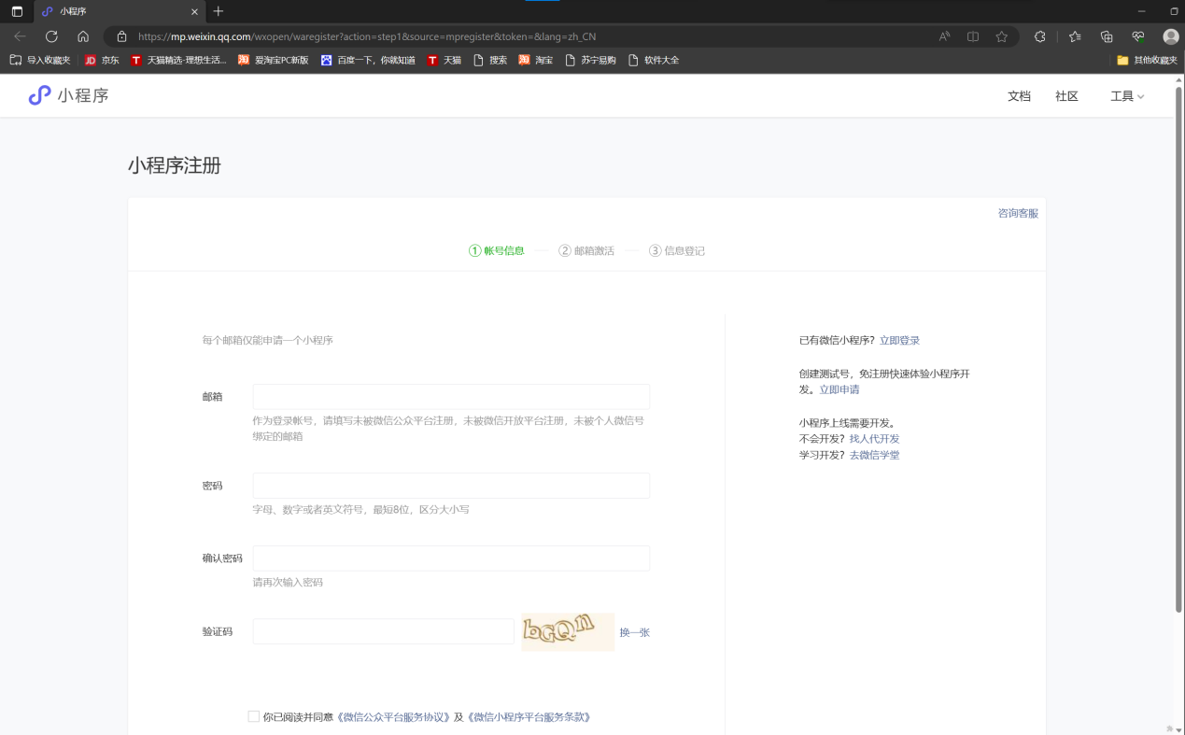

填写相关信息注册即可

然后进入微信公众平台<https://mp.weixin.qq.com/>，用注册时所填写的邮箱及密码登录，进入主页：

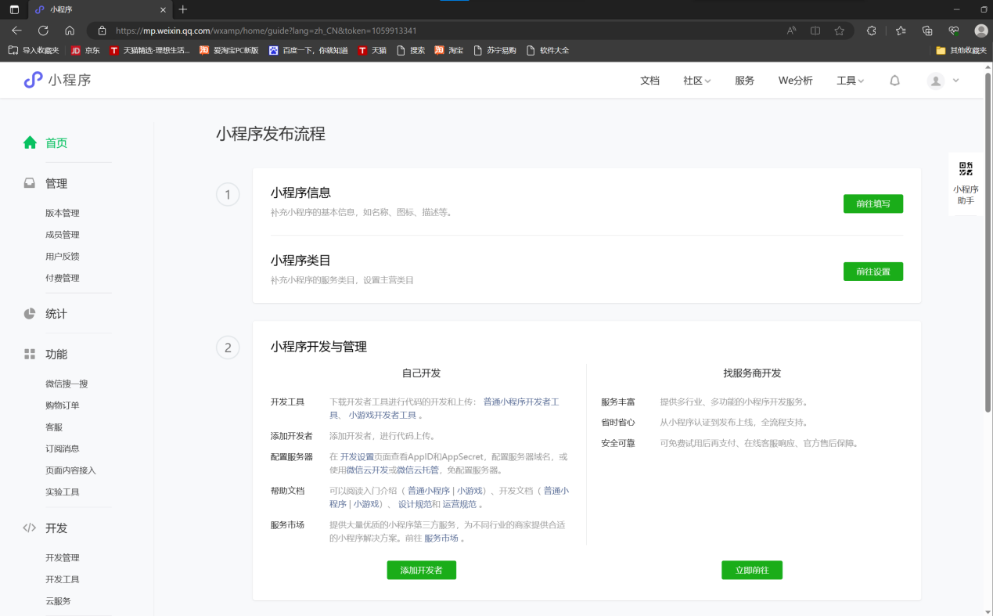

点击开发——开发管理，在中间上方一行选择“开发设置”，查看到AppID：

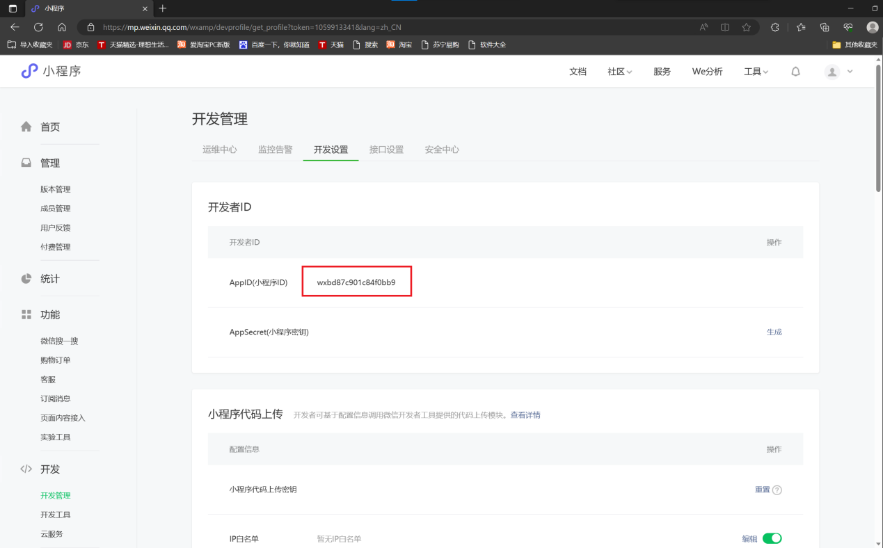

回到开发者工具，将AppID复制到对应那一栏，并在最下面一项选择“云开发”：

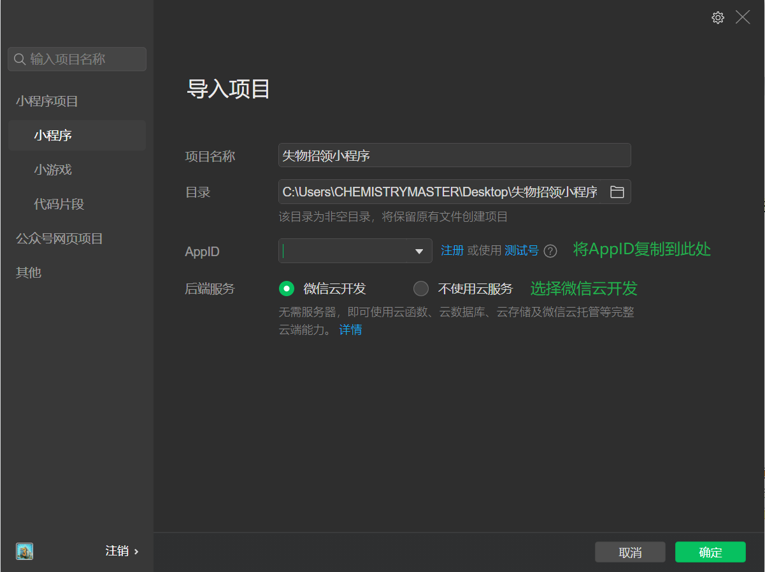

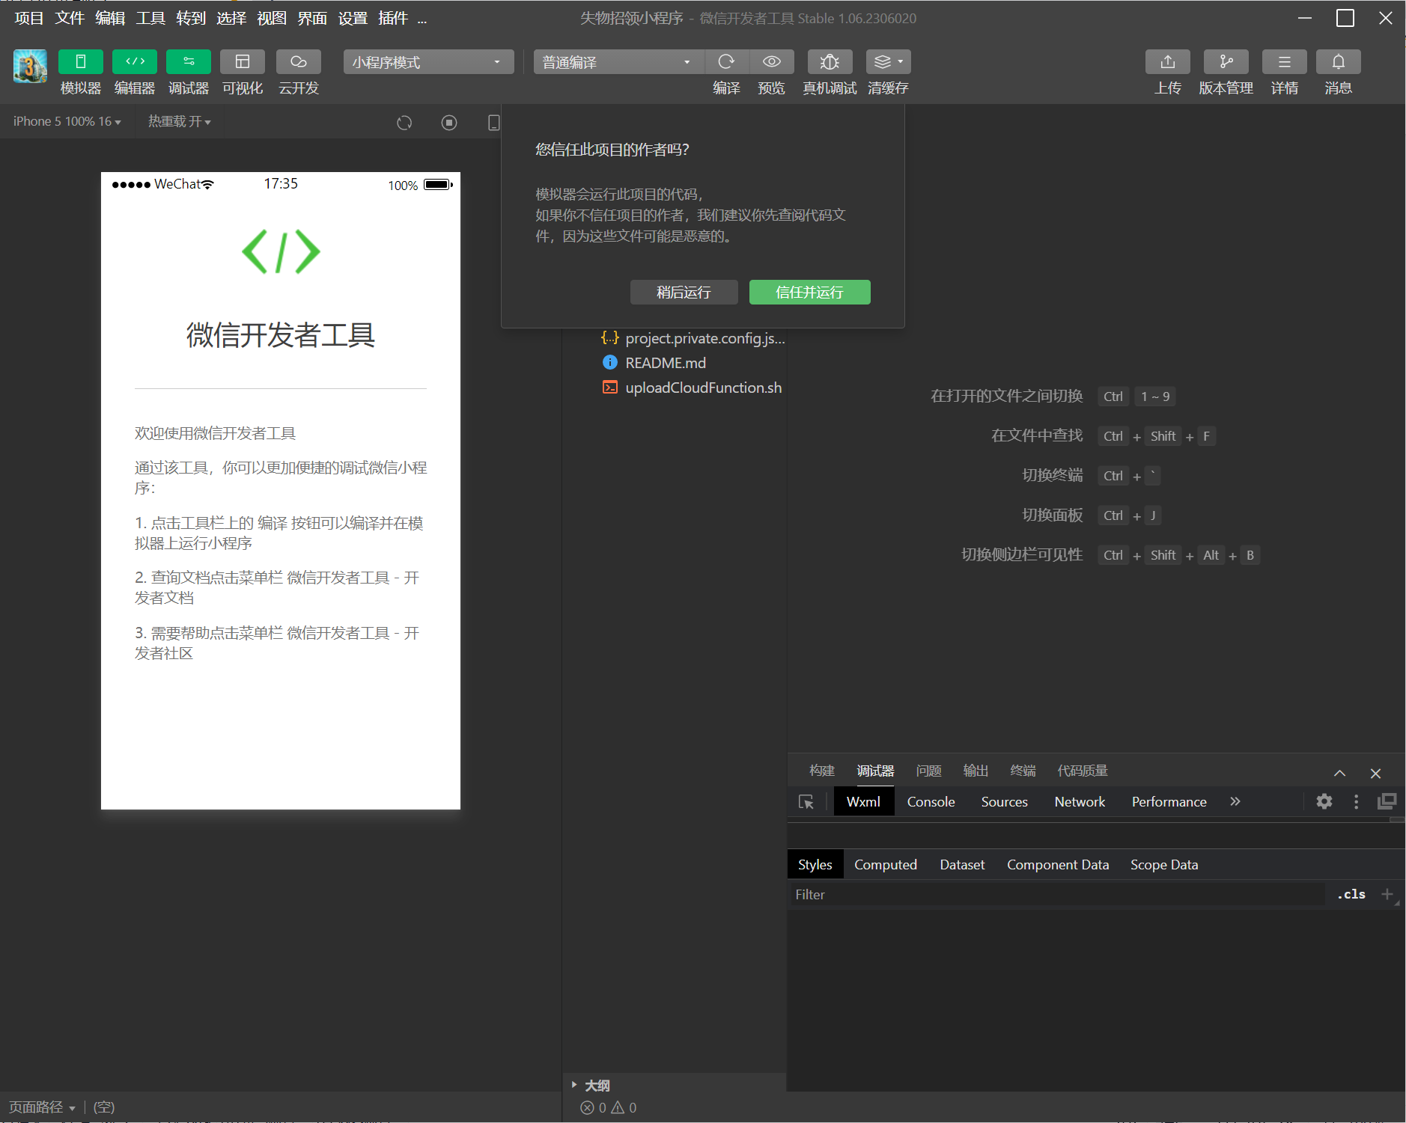添加成功，进入开发页面，选择信任并运行即可：

**3.开发模拟环境配置：**

点击左上角第二行“云开发”，进入云开发控制台，申请一个月免费试用后创建云环境后：

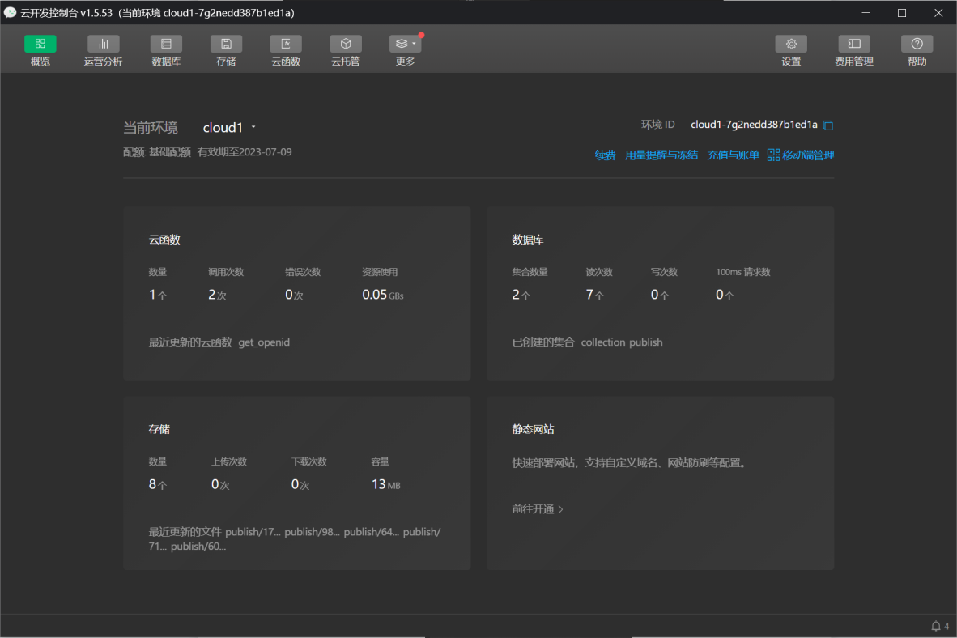

在云开发控制台点击“数据库”，点击左侧加号创建两个集合collection和publish：

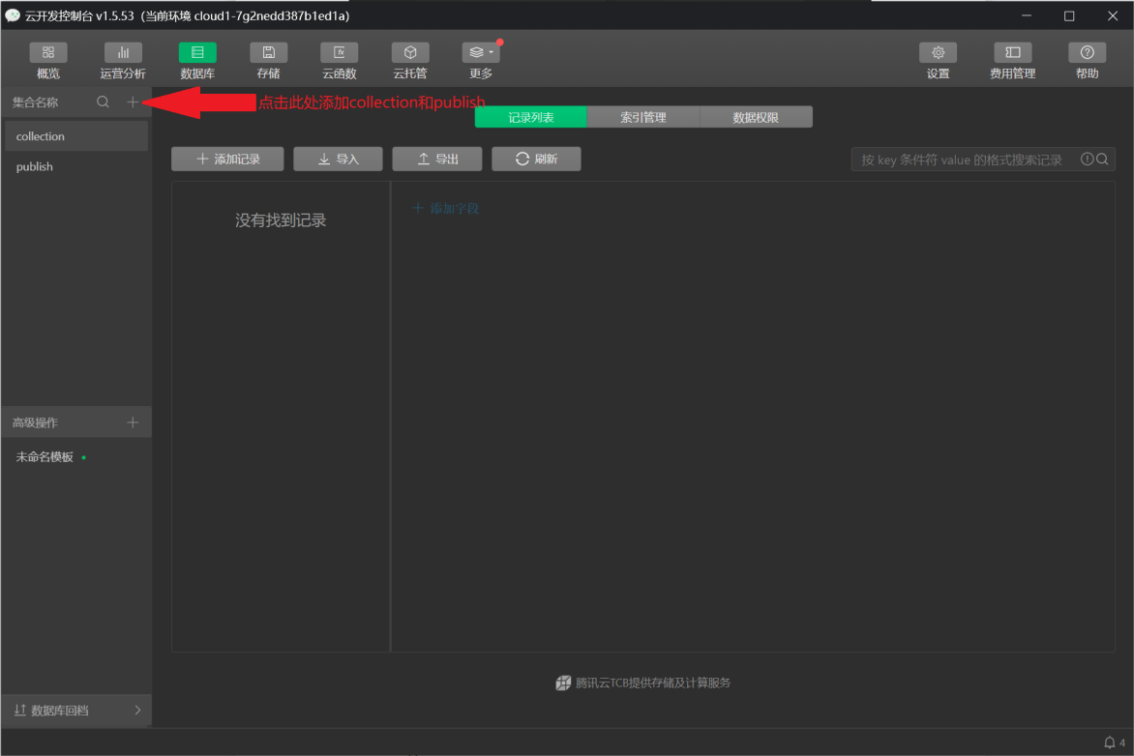

进入数据权限目录，选择“所有用户可读，仅创建者可读写”：

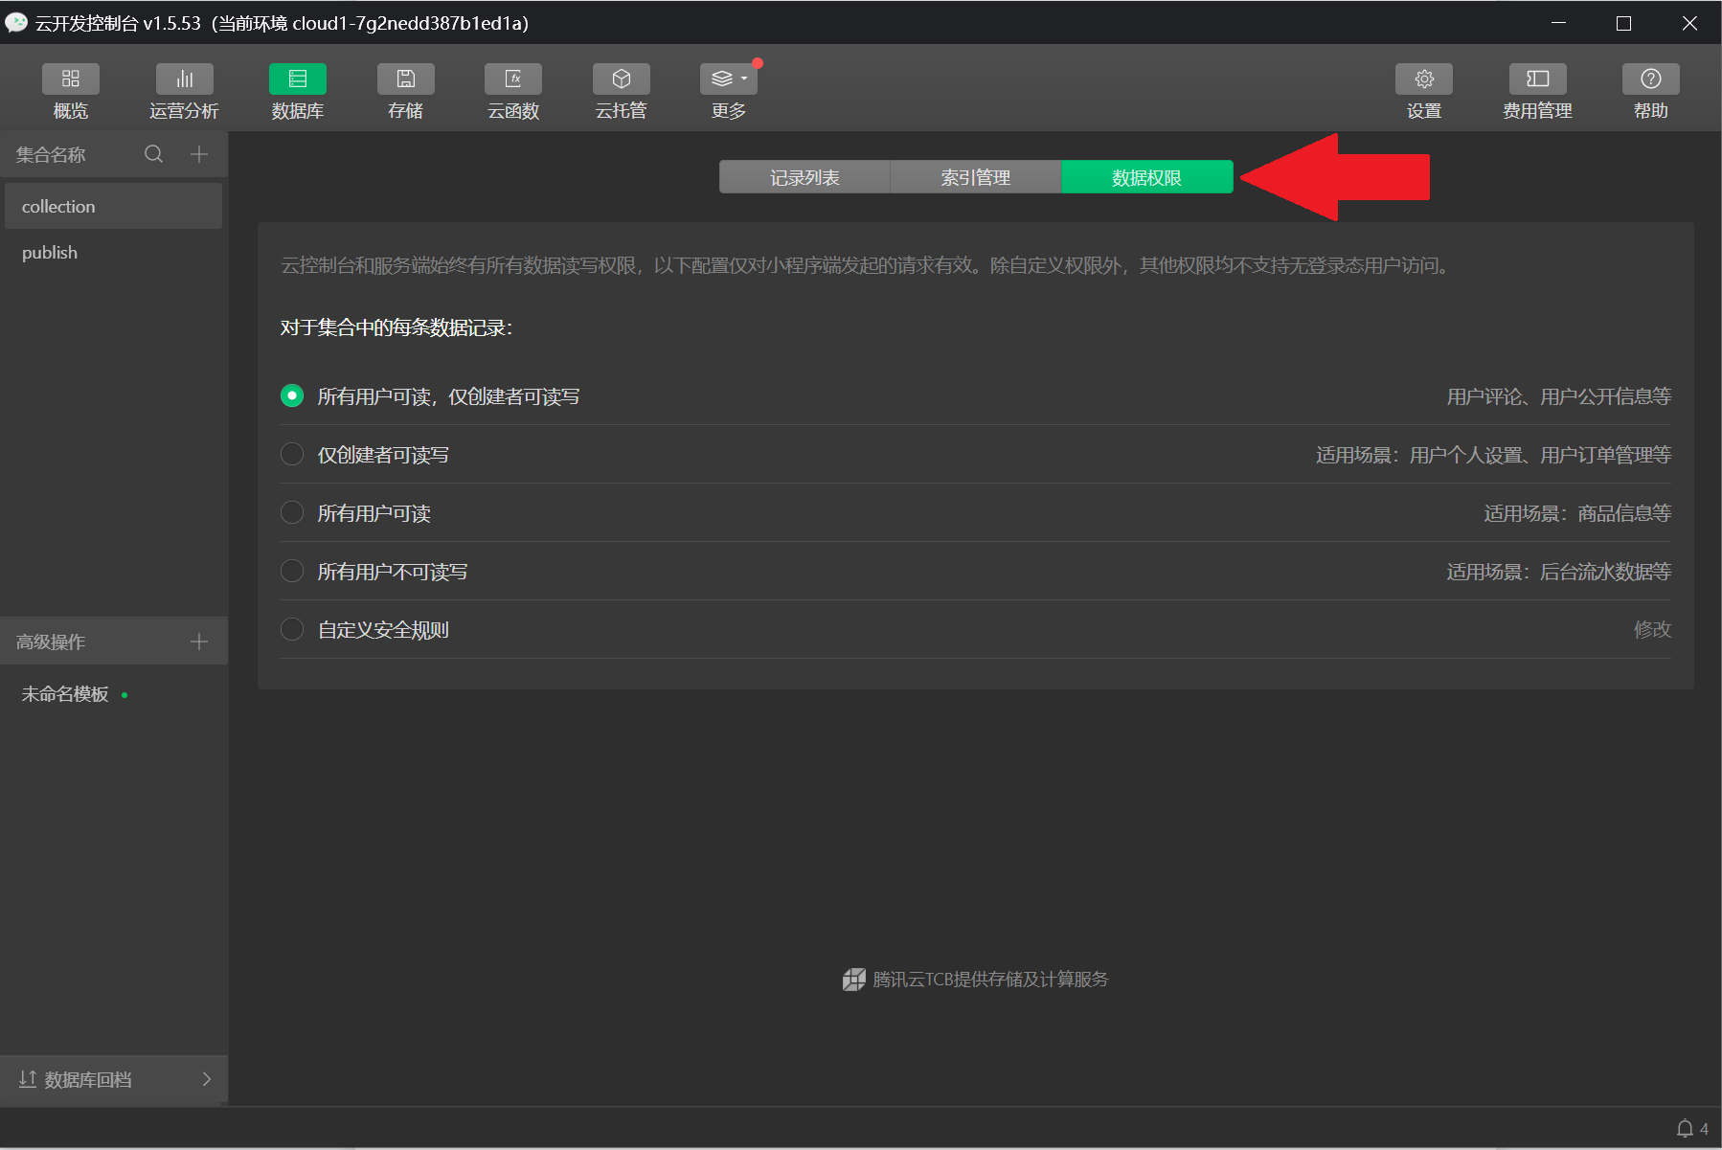

接着点击最上方一行的“存储”，新建一个文件夹名为publish：

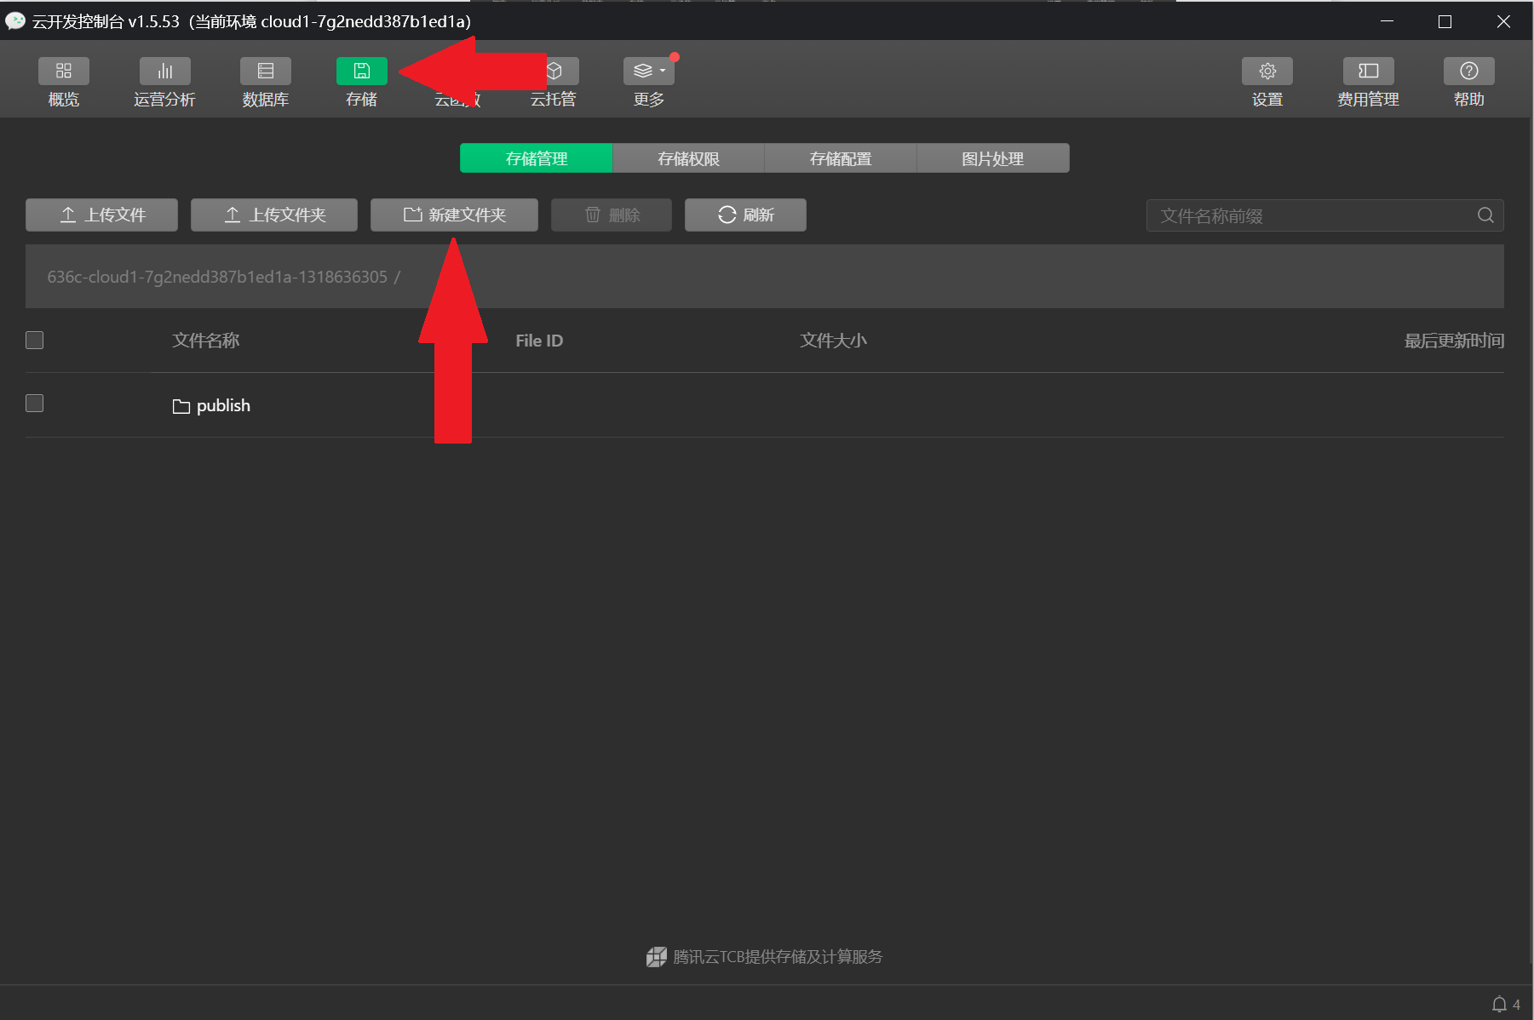

进入存储权限目录，选择“所有用户可读，仅创建者可读写”：

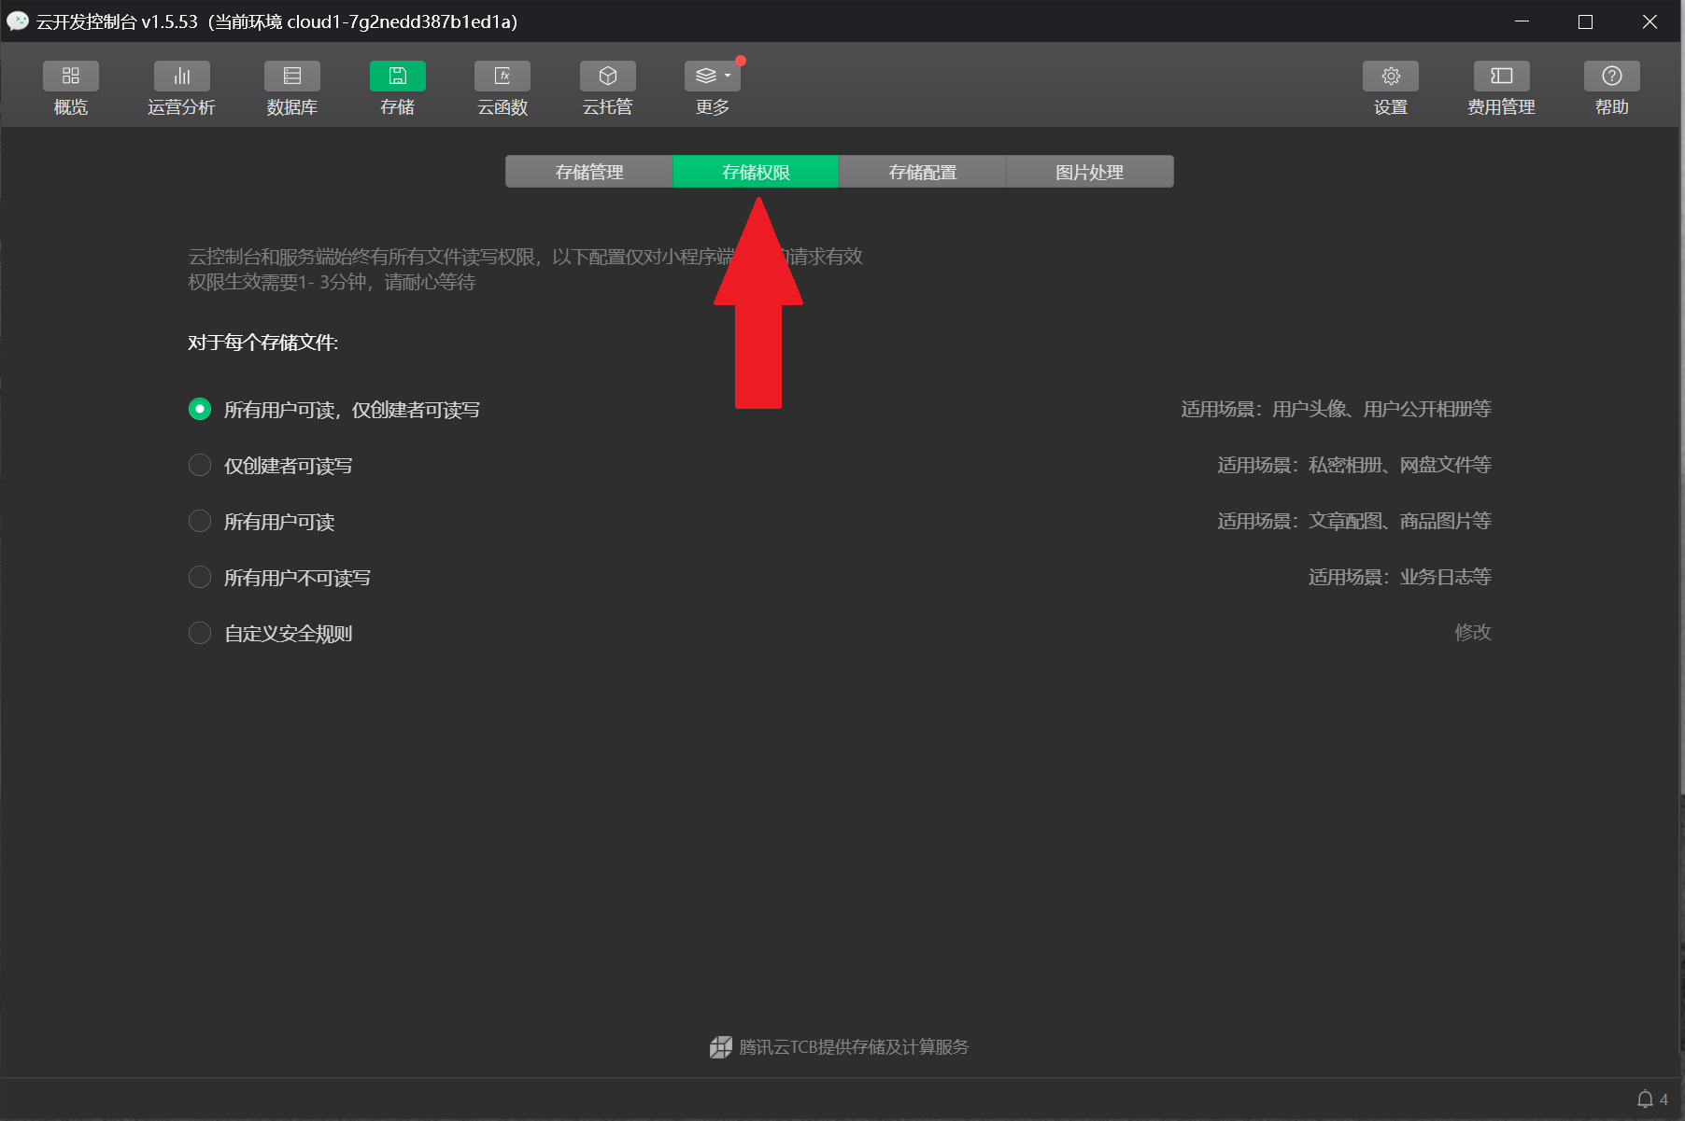

点击最上方一行的“设置”，复制环境ID：

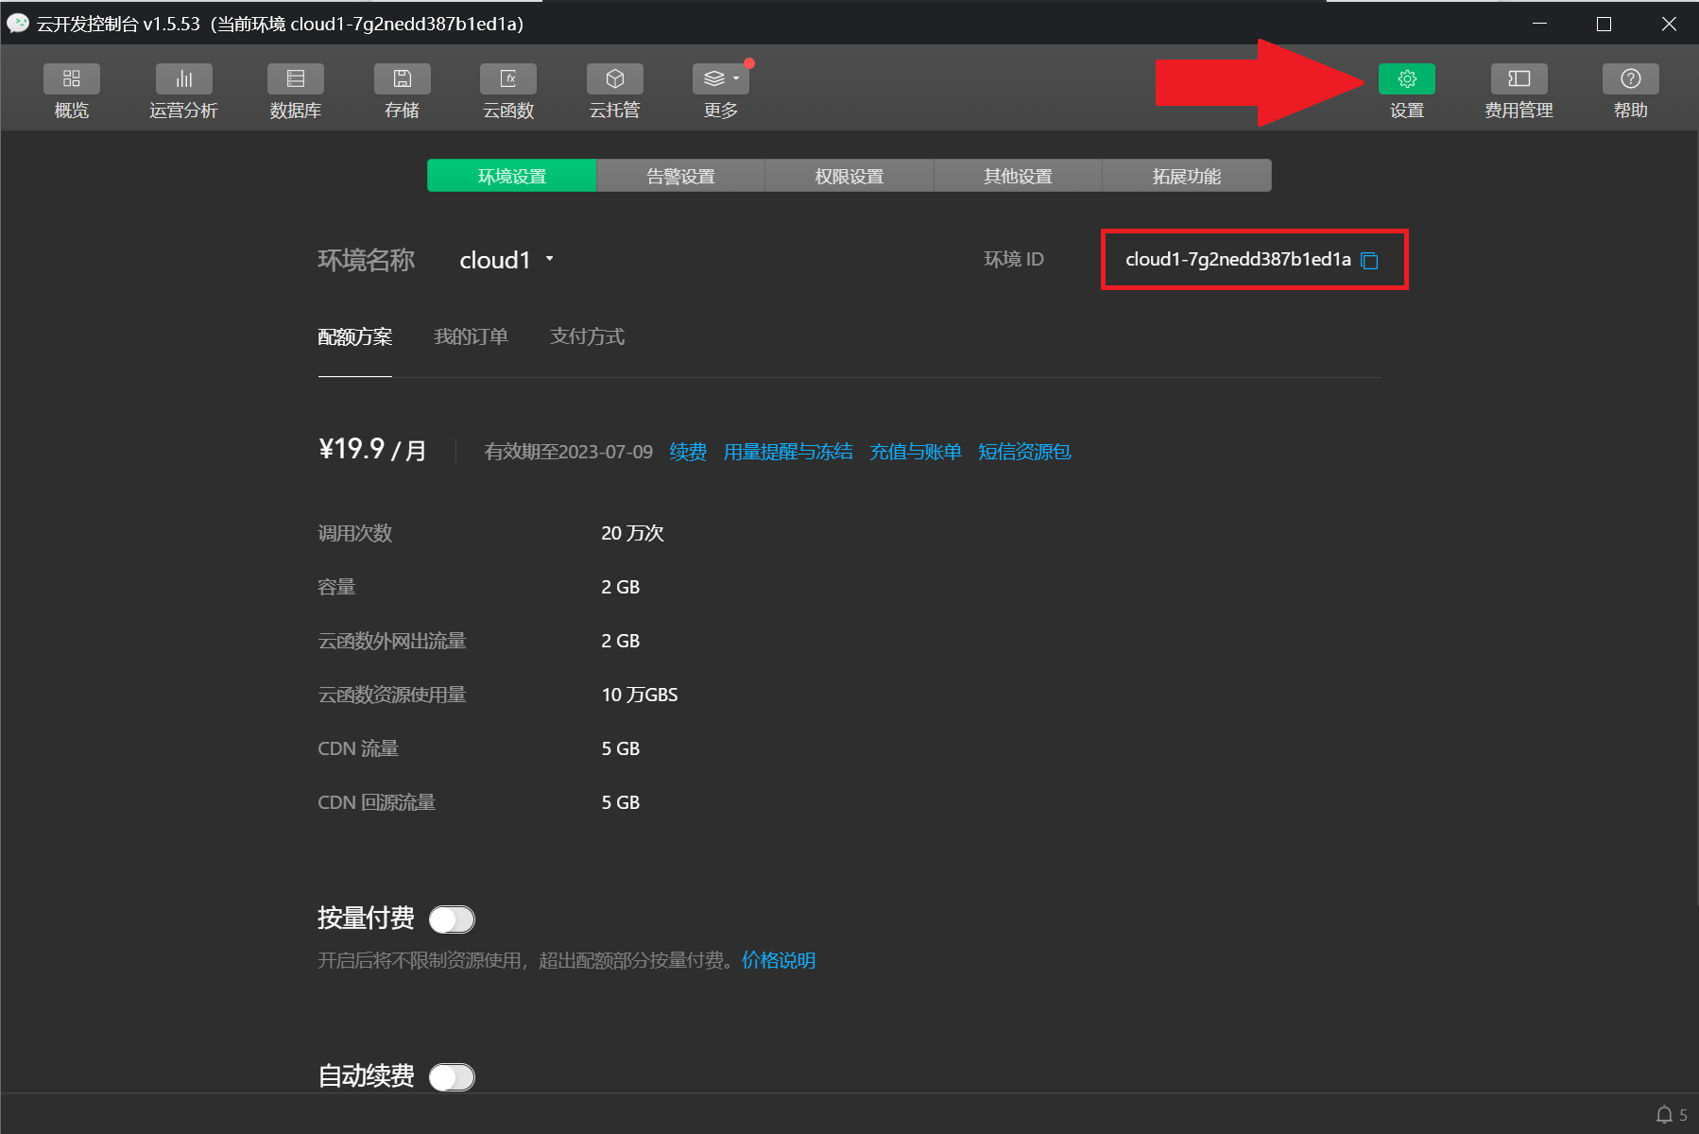

关闭云开发控制台，回到主页面

由于申请了个人的云空间进行调试，每个云环境不同，环境ID也不同。因此调试时需要在工程代码中对应的位置替换成自己的环境ID（替换后Ctrl + S保存）。

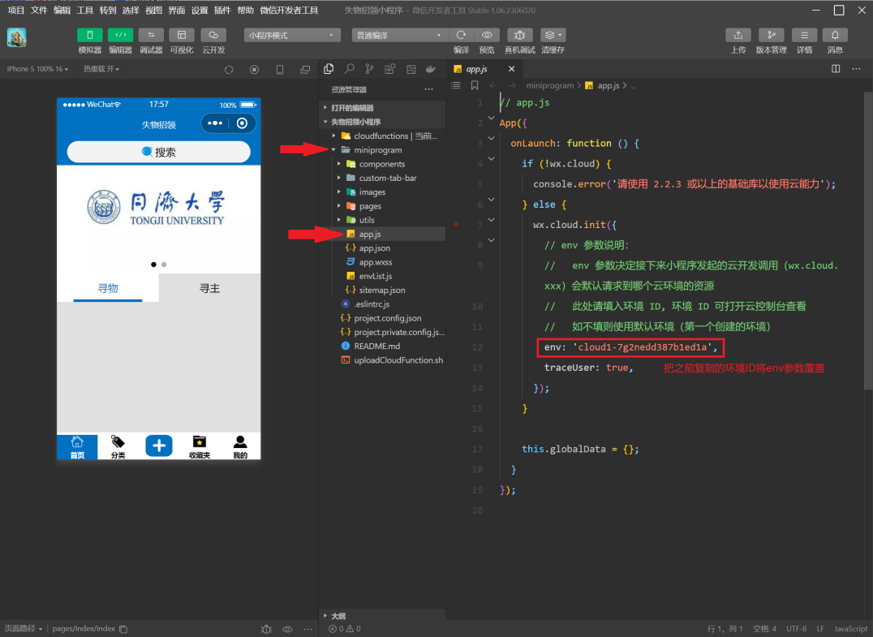①miniprogram/utils/app.js

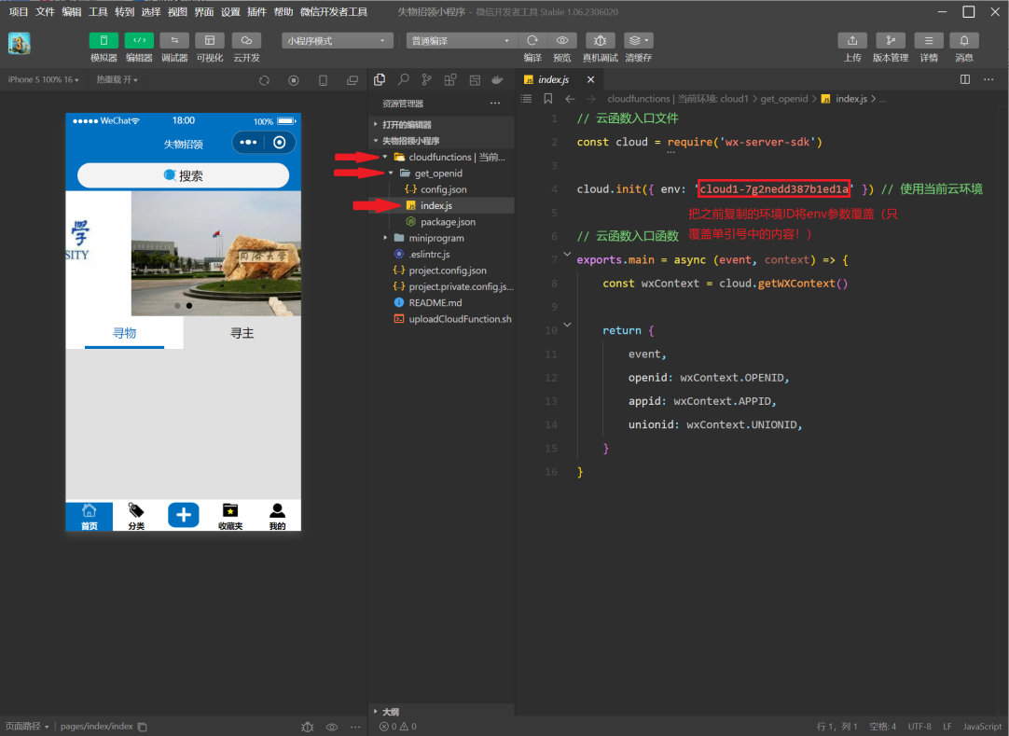②cloudfunctions/get_openid/index_js

右键cloudfunctions文件夹，将当前环境设置为刚才新建的云环境：

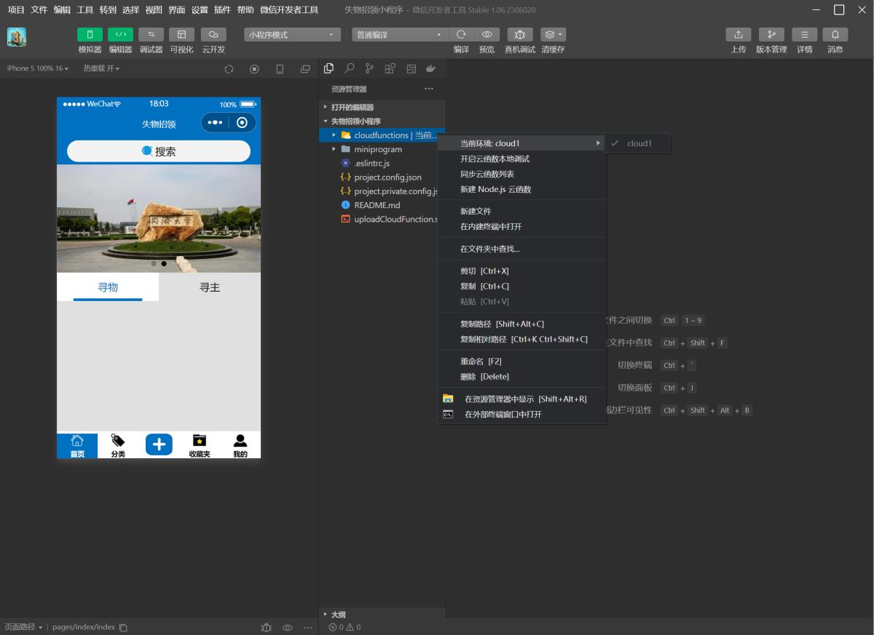

右键cloudfunctions/get_openid文件夹，选择“创建并部署（不上传node modules）”

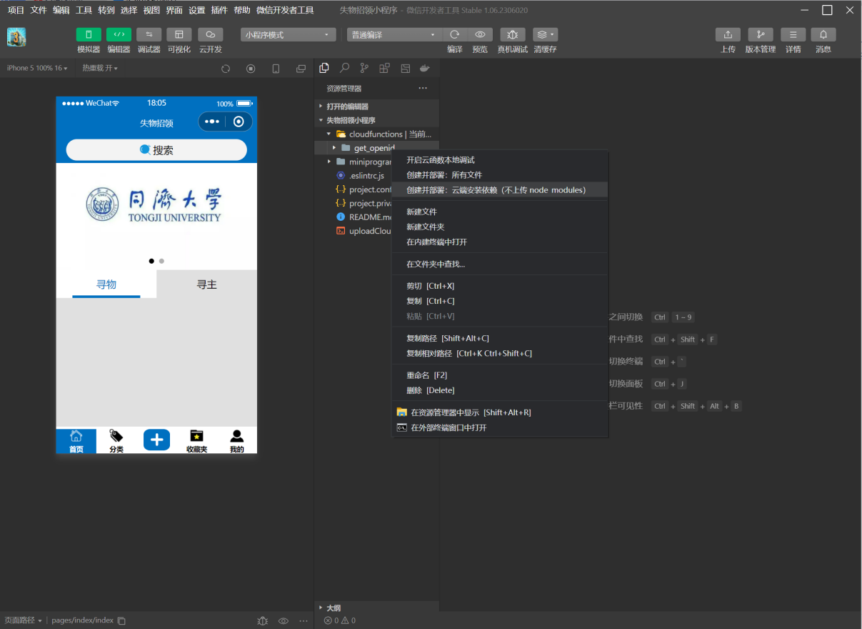

上传成功后get_openid文件夹会变成绿色并弹出相应提示

**4.调试**

将鼠标移入左侧预览空间，并进行点击等操作开始测试即可

**5.退出**

最上方一行第一项“项目”——“关闭当前项目”，会回到开发者工具主页。再关闭开发者工具即可

**6.再次进入**

从开发者工具主页双击已经有的项目就可以再次进入了。进入后由于环境已在第一次创建时，遵循之前的步骤配好，因此不需要重新配置环境即可进行调试

